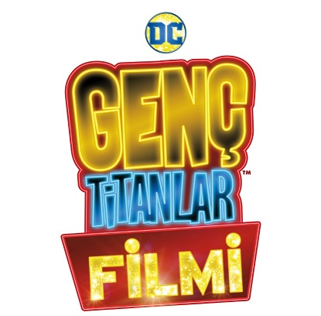
(Teen Titans Go! To the Movies)

Gösterim Tarihi: 03 Ağustos 2018
Dağıtım: Warner Bros.
Yönetmen: Peter Rida Michail, Aaron Horvath
Web Sitesi: www.genctitanlarfilmi.com
Türkçe Seslendirme Ekibi:
Seslendirme Yönetmeni: Seval Tufan
Ses Teknisyeni: İsa Yücel
Seslendirme Yön. Yrd.: Yağmur Gurur
Çevirmen: Ece Bozçalı
Seslendirenler:
Robın Fatih Özkul
Starfıre Damla Babacan
Cyborg Ali Erdinç
Raven Sema Kahriman
Slade Uğur Taşdemir
Jade Wılson Canan Çiftel
Voıce Over / Dış Ses Fatih Özacun
Superman Boğaçhan Sözmen
Wonder Woman Nurhan Yılma
Green Lantern Ali Seyitoğlu
Kyle ''Ace'' Morgan Barış Özgenç
Balloon Man Sinan Divrik
Atom Deniz Salman
Batman Tuğbey İstanbulluoğlu

Genç Titanlar sinemaya adım attılar mı tam atarlar! “Genç Titanlar Filmi” benmerkezci, son derece alaycı Süper Kahramanlarımızın ilk sinema fantezisini konu alıyor. “Genç Titanlar Filmi / Teen Titans GO! to the Movies” çocuk izleyicilere uygun, süper kahraman türüne şakayla yaklaşan ve müzikle tamamlanan bir yapım.

Titanlara öyle gelmektedir ki tüm süper kahramanlar kendi filmlerinde başrol oynamaktadırlar —daha doğrusu, Genç Titanlar haricinde tüm süper kahramanlar! Fakat grubun doğal lideri Robin bu durumu düzeltmeye ve yardımcı oyuncu yerine yıldız olarak görülmeye kararlıdır. Ah şu en popüler Hollywood sinema yönetmeninin dikkatini bir çekebilseler! Genç Titanlar, birkaç zıpır fikir ve yüreklerinde bir şarkıyla, hayallerini gerçekleştirmeye kararlı bir şekilde Tinsel Town’a giderler. Fakat grup ciddi bir Süper-Kötü ve onun manyakça dünyayı ele geçirme planı tarafından radikal ölçüde yanlış yönlendirilince, işler fena sarpa sarar. Genç Titanlar dostluklarının ve savaş ruhlarının bozulmaya başladığını görürler; bu da Genç Titanların kaderini bile riske sokar!

DC Entertainment ve Cartoon Network’ün televizyondaki “Teen Titans GO!” adlı animasyon dizisinin bu ilk sinema uyarlaması Türkiye’de 3 Ağustos’ta, Türkçe dublajlı olarak vizyona girecek.

Peter Rida Michail ve Aaron Horvath’ın yönettiği filmin senaryosunu Michael Jelenic ve Horvath, DC karakterlerine dayanarak yazdılar. Horvath, Jelenic, Peggy Regan, Michail ve Will Arnett filmin yapımcılığını, Sam Register ise yönetici yapımcılığını gerçekleştirdi. “Genç Titanlar Filmi”nin müziği Jared Faber’ın imzasını taşıyor. Superman karakterinin yaratıcıları ise, Jerry Siegel ve Joe Shuster’dır.

Warner Bros. Animation “Genç Titanlar Filmi / Teen Titans GO! To the Movies”i sunar. Filmin dünya çapındaki dağıtımını bir Warner Bros. Entertainment kuruluşu olan Warner Bros. Pictures gerçekleştirecek.

